1. Завантаження значення з пам’яті по адресі [R0 (5’b0) + Imm (16’d1)] в регістр R1, команда lw (opcode = 100011).

**Інструкція:** 100011 00000(R0) 00001(R1) 0000000000000001(Imm).

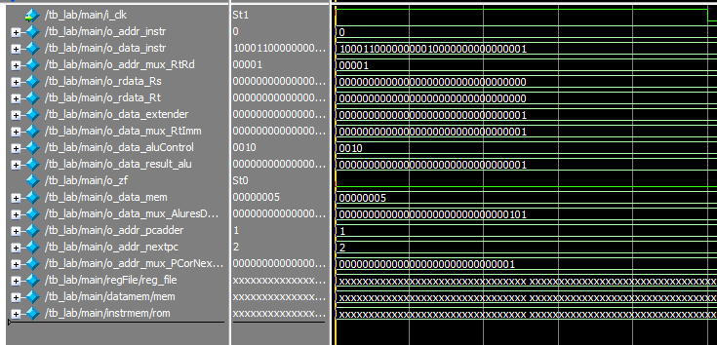 Отримані сигнали в Modelsim:

Видно, що на вхід RW, блоку регістрів, з мультиплексора (o_addr_mux_RtRd) подається адреса регістра R1 (00001), в який буде записано значення з пам’яті. На першому виході блоку регістрів (o_rdata_Rs) записане значення, яке знаходиться в регістрі R0, воно рівне 0. Для обрахунку адреси, по якій буде зчитано значення з пам’яті, використовується АЛУ, на його входи подаються значення з першого виходу блоку регістрів (o_rdata_Rs) та знаково розширена до 32-біт константа з мультиплексора (o_data_mux_RtImm). Так як АЛУ виконує дію додавання, тому на вхід його контролю подається значення 0010 (o_aluControl), що означає додавання. На виході АЛУ маємо значення 32’d0 + 32’d1 = 32’d1, воно записане як (o_data_result_alu). Отримане значення з входу АЛУ подається на вхід адреси DATA_MEMORY і на виході (o_data_mem) з’явиться значення що записане в комірці за адресою 1 (o_data_result_alu). На рис.1 зображено чим заповнена DATA_MEMORY, як видно за адресою 1 знаходиться значення, що рівне 32’d5.

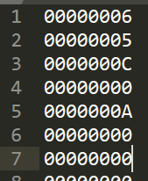Рис.1 Значення комірок DATA_MEMORY, які записані в hex форматі.

Значення o_data_mem рівне 32’d5, все сходиться. На вхід BUSW блоку регістрів, подається значення з виходу мультиплексора (o_data_mux_AluresDMEM), яке також рівне 32’d5, все правильно.

По наступному передньому фронту, значення з входу BUSW, запишеться в блок регістрів. Як бачимо в регістр за адресою 1, записалось 32’d5.

1. Завантаження значення з пам’яті по адресі [R0 (5’b0) + Imm (16’d1)] в регістр R1, команда lw (opcode = 100011).

**Інструкція:** 100011 00000(R0) 00001(R1) 0000000000000001(Imm).